ND |  |  |  | Not Defined
1. 개요
1.1 개요
1.2 시나리오 설정
1.3 게임 진행 방식
1.4 게임 공간
1.5 인터페이스

2. 시스템 기획
2.1 게임 요소
2.2 기본 규칙
2.3 영웅 카드
2.4 카드의 강화 및 조합

3. 상세 기획
3.1 대전 대기방
3.2 게임의 흐름
3.3 게임 – 고려사항
3.5 대전의 시작

4. 고려사항
4.1 이미지
4.2 기술/운영/마케팅 이슈
4.3 맺음말

본 기획서는 게임의 특성상, 많은 예제 그림에서 여러 가지 색깔을 사용하였습니다.
가급적 프로그램을 통해서 (컬러 모니터로) 검토해 주시고,
혹시 종이로 출력하여 보실 때에는 반드시 컬러로 출력해 주시기 바랍니다.

2. 1 | 게임 요소

■ 게임 요소들 사이의 관계

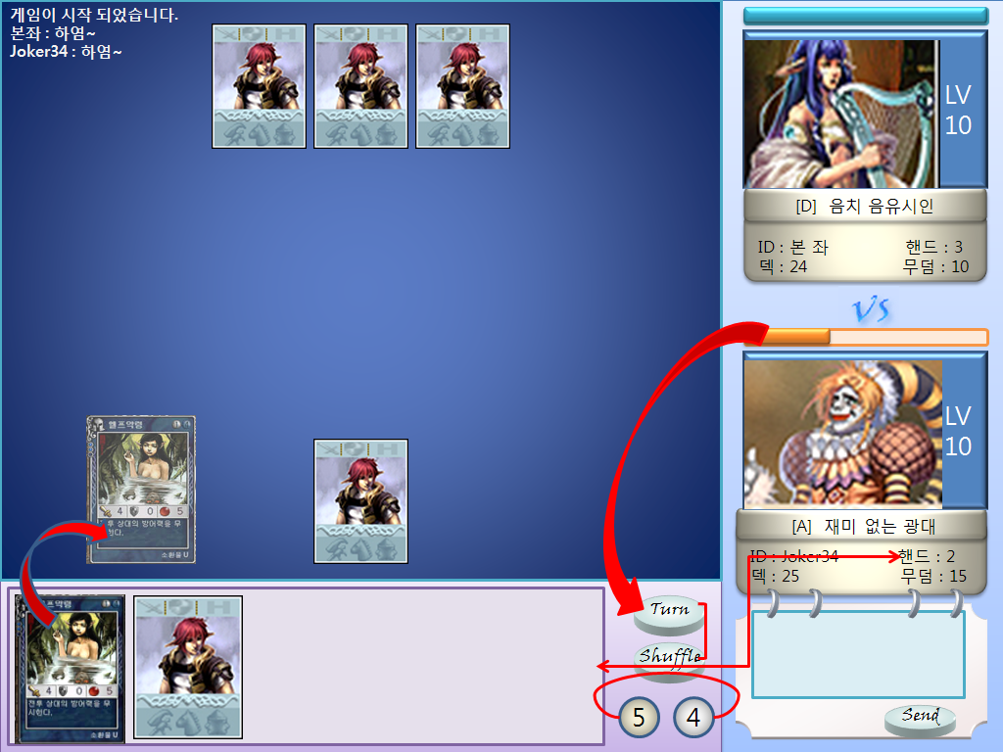

게임정보 공간과 게임 흐름 공간의 요소들은 서로 연관을 가지고 있다.

- 게임공간(네줄의 공간) : 게임의 전술적인 재미를 느끼기 위해 한정된 공간이 주어진다.
핸드공간을 제외하고 네줄의 공간은 전투의 공간이다. 이 제한된 네줄의 공간을 어떻게
활용할 것인지는 사용자의 능력에 달렸다.

- 카드 : 이 게임의 장르는 TCG이다.
본질적으로 카드를 가지고 하는 게임이므로 게임에서의 카드의 비중은 무척이나 크다.
특히, 전직과 진화, 조합의 특성상 더욱 그러하다.
처음 덱에서 무작위로 섞여 핸드로 카드가 넘어오면 현재턴에 필드로 올릴 수 있는 카드를
올릴 수 있다. 필드로 유닛을 올릴 경우에는 위와 같이 “드래그 앤 드랍”을 이용하거나
“더블 클릭”을 이용할 수 있다.

- Turn : 이 게임의 기본 시스템은 턴제 이다.
여기에 긴박감과 재미를 더하기 위해 턴 유지의 시간을 한정한다.
그렇게 함으로써 카드의 선택을 위해 더욱 빠르게 고민해야 한다는 조건을 달아 긴박감을
더해준다. 시간 안에 자신의 턴을 다 끝냈거나 할 일이 없다면 턴 버튼을 누르면 된다.
만일 위의 턴 프로세스바가 다 차버리면 자신의 턴이 상대방에게 넘어가 버린다.

- 핸드 : 현재 손에 들고 있는 카드의 개수를 말 해 준다.
이를 상대방에게도 공개하여 전략을 세울 수 있게 한다.
게임의 승리는 영웅의 패배와 덱의 한계인 점을 이용 할 수 있을 것이다.

- 의지의 조각(Piece of Will) : 의지의 조각의 개수를 잘 활용해야 원하는 카드를 쓰지
못하는 불상사를 없앨 수 있다.
의지의 조각은 의지의 조각 카드와 누적된 의지의 조각이 더해지고, 현재 유닛을 위한
유지비를 제외한 값이 매턴마다 제공된다.
이 의지의 조각도 10개를 한계로 두어 유닛소환에 대하여 어느 정도 제한을 한다.
이러한 제한규칙은 게임을 진행 하는 데 있어 전략적인 요소로 사용 할 수 있다.

■ 카드의 종류
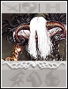 |  | 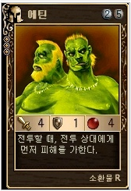 | 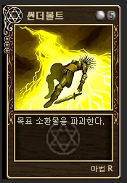 | 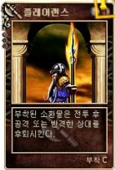

카드는 크게 나누어 왼쪽부터 차례로 영웅, 의지의 조각, 유닛, 마법, 도구 카드가 있다.
[영웅 카드]는 한 덱에 무조건 하나만이 제공되어 지고 나머지 카드는 원하는 취향으로 비중을 맞출 수 있다.
[영웅카드]는 양날의 검이다. 상대방을 공략할 때는 좋은 먹잇감이지만 방어를 할 때는 항상 신경써
줘야 하는 귀찮은 짐과 같다.
모든 영웅은 20의 체력을 가지며 1의 공격력을 가지지만 각 특성상 체력이 10 이하가 될 때 단 한번의
특수 능력을 발현 시킬 수 있다.
[의지의 조각카드]는 너무 많으면 공격이나 방어를 할 수없고, 너무 없어도 가지고 있는 카드를 사용
할 수 가 없는 비중맞추기가 무척이나 까다로운 카드이다.
[유닛 카드]는 상대방을 물리적으로 공격 또는 물리적인 방어를 위해 좋은 카드이며 필드의 공간을
차지 할 수 있는 유일한 카드이다.
[유닛 카드]는 유지비와 소환비가 있고 ap,dp,sp가 주어지며 특수능력이 있는 것들도 있으며
특정 영웅만이 사용 가능한 유닛도 존재 한다.
[마법카드]는 공격이나 방어의 보조수단으로 사용된다.
이 역시 소환비가 들며 공격턴에 사용할 수 있는 것과 방어 턴에 사용할 수 있는 것, 영웅 특성상 전용
마법과 지속마법등이 존재한다.
[부착 카드]는 지속적인 영향을 미치는 [지속 마법 카드]와 같은 개념이다.
부착한 유닛이 파괴되지 않거나 다른 마법으로 파괴되지 않는한 계속하여 유지가 된다.
하지만 이도 상당한 유지비를 지불해야 하며 유닛용 부착과 영웅형 부착이 존재한다.

2. 2 | 기본 규칙

■ 필드의 쓰임
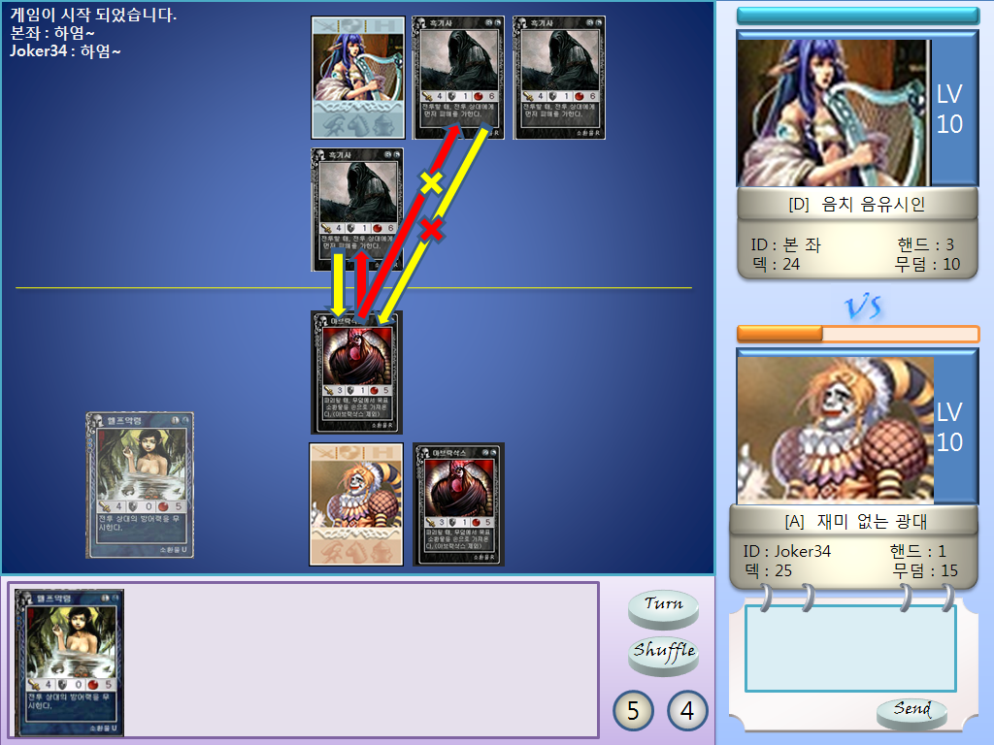

필드는 이 게임에서 무척 중요한 요소이다.
필드 공간 자체가 하나의 전략적 요소로 존재 하기 때문이다.
필드 공간은 네개의 가로 줄로 구성되며 상대 영역과 나의 영역을 구분 해 주는 구분선이 존재한다.
원거리 공격이 가능한 유닛을 제외한 유닛들은 위와 같이 공간상에 맞닿아 있을 때만 공격이 가능하다.
그리고 오로지 공격받은 유닛카드만 반격을 할 수 있다.
만약 두명에게 동시에 공격을 받는다면 어느 유닛에게 반격을 가할 건지를 잘 생각 해 봐야 한다.
공격의 우선 순위는 공격턴 사용자의 왼쪽 유닛 부터이며 반격의 우선 순위 역시 공격이 끝난 후
왼쪽 유닛 부터이다.

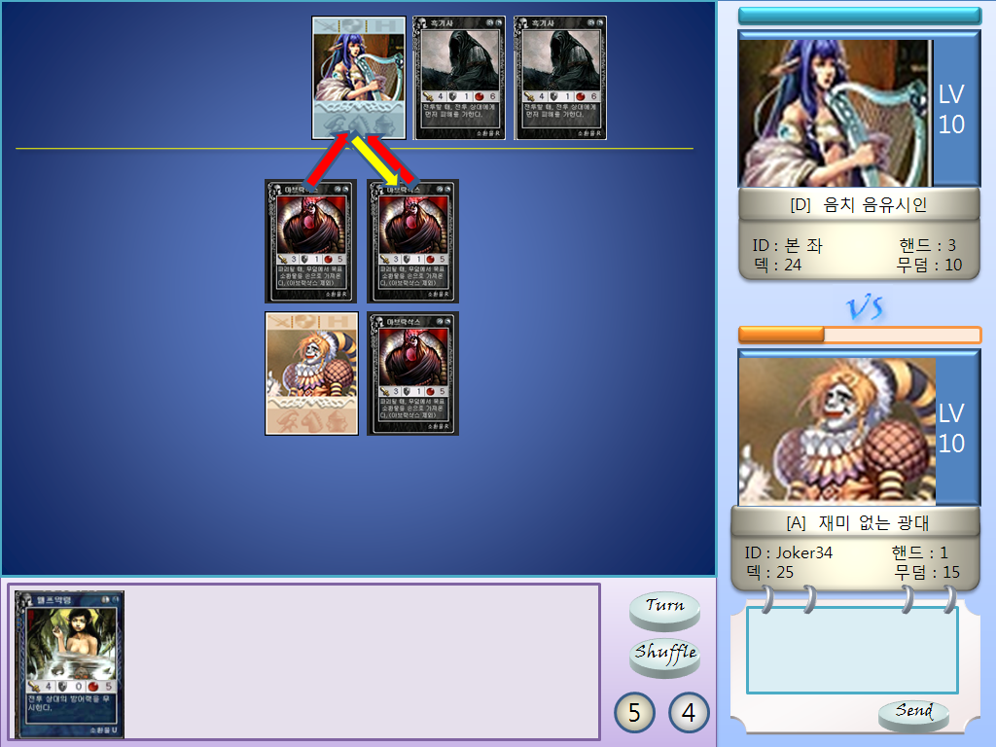

상대방의 영역라인에 아무런 카드가 없다면 자신의 카드를 진출 하면서 그 영역을 가질 수 있다.
각 사용자는 최소 한줄의 영역(영웅이 없다면 게임은 끝이므로) 을 가지거나 최대한 3줄의 영역을
가질 수 있다.
즉, 아무리 의지의 조각이 많고 유닛이 많아도 위와 같은 상태에서 “음치 음유시인”이 새로
소환 할 수 있는 유닛은 한 줄에 다섯으로 한정 되어 있기 때문에 둘 뿐이다.
필드 공간을 활용한 많은 생각과 전략은 게임의 재미요소로서 큰 몫을 차지 한다.

■ 카드 쓰임

카드는 크게 필드 내에 공간을 차지하는 유닛과 필드 내에 공간을 차지 하지 않는 마법, 부착, 의지의
조각으로 나눌 수 있다.
유닛(영웅, 소환물)은 필드내에 존재하며 물리적인 공격 및 방어에 가담하며 마법과 부착은 보조적인
수단으로 사용이 된다. 그리고 이러한 카드들의 사용 연료가 되는 것이 의지의 조각이다.
카드를 필드에 올리는 것에 대한 제한과 사용에 대한 제한, 타이밍을 잘 고려해야 한다.
유닛은 공격턴과 방어턴에 자신의 레벨 제한이나 특성에 걸리는 카드가 아니라면 필드의 빈 공간에
소환이 가능하다.
공격 턴에 유닛을 소환하는 것과 방어 턴에 유닛을 소환하는 것은 사용자의 입장에서 잘 선택해서
판단 하여야 한다.
마법 역시 공격턴에만 사용이 가능한 마법과 방어턴에 사용이 가능한 마법으로 분류된다.
그리고 마법 카드는 다시 몇가지로 나뉠 수 있는데 지속마법, 특성마법 등이 존재한다.
지속마법은 여러턴 동안 그 효과가 지속되는 것이다.
지속마법의 경우 “음유시인”의 전용카드가 많다.
특성마법은 영웅들에게만 주어진 카드이다.
각 영웅들은 각자마다 특수한 능력이 있는데 이를 발현시켜주기 위한 카드이다.
이 카드를 사용하기 위해서는 조건이 있다.
영웅의 sp가 10이하로 떨어지게 되면 이 카드는 사용 가능한 상태가 된다.
대부분 일반적인 마법카드들 보다 강력하지만 sp의 제한과 게임에서 한번만 사용이
가능하다는 조건 때문에 사용할 기회를 잘 포착하여야 한다.

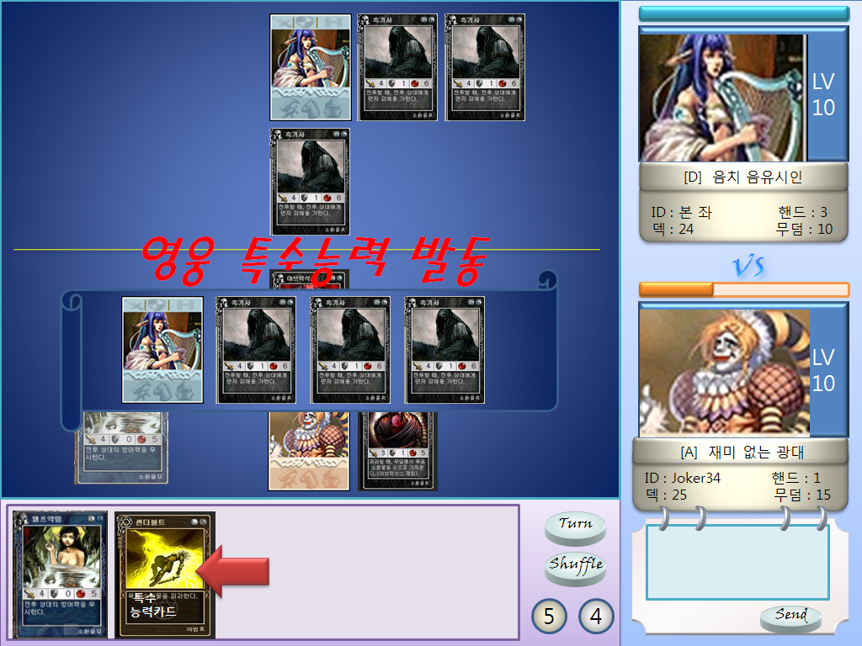

의지의 조각은 모든 카드의 연료역활을 한다.
의지의 조각은 각 턴마다 하나만을 사용 할 수 있고 의지의 조각을 사용하지 않고 턴이 종료되면
다음 턴으로 의지의 조각을 사용 할 수 있는 기회가 누적이 된다.
의지의 조각은 9개 까지만 사용이 가능하다.
턴이 지날 때 마다 의지의 조각의 값은 현재 [사용한 의지의 조각 + 이전 턴에서 사용되지 않고 누적된
의지의 조각]이 된다.
이전 턴에서 의지의 조각이 세개가 존재하는데 현재 사용한 의지의 조각 카드가 네개라면 다음 다음 턴에서
의지의 조각값은 총 7개가 된다.
의지의 조각은 9개를 넘길 수 없으며 고급유닛이나 부착카드의 경우 필드로 소환시 의지의 조각을 유지비로
지불하여야 하기 때문에 제한된 의지의 조각을 잘 계산하여 사용하여야 한다.
이렇게 모자른 의지의 조각은 마법카드로 보충이 가능하다.
마법카드 중에는 유닛 하나를 소멸하는 대가로 의지의 조각을 어느정도 늘리거나 영웅의 sp를 대가로
의지의 조각을 받는 카드들이 존재한다.
 핸드의 옆에 존재하는 이 값에서 왼쪽의 값은 현재 사용한 의지의 조각 카드의 수를 의미하며
오른쪽의 값은 현재 존재하는(사용 할 수 있는) 의지의 조각의 값을 의미한다.
다음 턴으로 넘긴다면 다음 턴은 5+4가 되어 의지의 조각은 9가된다.
의지의 조각의 한계치는 게임을 설계하면서 조정이 가능하도록 한다.

2. 3 | 영웅 카드

■ 영웅카드의 설명

 영웅카드 [LV1 재미없는 광대].

특수능력
▶ 영웅카드에게는 서로 다른 특수능력이 숨겨져 있다.
이 특수능력을 사용하기 위해서는 몇가지 제한이 있다.
우선 영웅의 sp(체력)이 10 이하로 떨어져야 하며, 특수능력을 위한
카드가 사용할 턴에 핸드에 있어야 한다.

▶ 특수능력은 한 게임에서 한번만 사용이 가능하다.
이 특수능력은 마법과도 같은 효과를 내며 현 레벨에서의 가장 강력한
마법카드와 같다.

▶ 특수능력 카드는 영웅의 레벨에 따라 사용할 수 있는 종류가 있다.
LV10까지의 특수능력, LV20까지의 특수능력 이 따로 존재하며
레벨이 높을수록 선택의 폭이 넓이 지지만 역시 하나만이 사용 가능하다.

전직
▶ 모든 영웅은 전직을 할 수 있다.
이 게임의 목적은 일정 한계치 레벨까지 도달하여 마스터에게 인정받는
영웅이 되는 것이다.
예를 들어 LV11이 될 경우 영웅은 전직카드를 사용하여 “재미없는 광대”
에서 “웃음을 훔치는 자” 또는 “웃음을 갈구하는 자”등의 전직이 가능하다.
전직을 통해 다른 능력을 얻을 수 있고, 제한카드 및 전용카드도 달라진다.

▶ 한계치의 레벨과 전직카드를 통해 모든 전직을 마친 영웅은 마스터에게
인정을 받게 되고 자신만의 칭호를 얻을 수 있다.
이 경우는 카드에 존재하는 “재미없는 광대”, “웃음을 훔치는 자”같은 것이
아니라 자신이 원하는 칭호를 영웅에게 부여 할 수 있다.
그리고 마스터에게 하나의 카드를 받게 된다.
이는 모든 전직을 마친 이에게 제공되어지는 하나의 포상과도 같다.

2. 4 | 카드의 강화 및 조합

■ 카드의 강화

영웅카드를 제외한 모든 유닛카드는 강화가 가능하다.
강화는 강화카드를 통해 가능하며 강화시에 유닛의 ap,dp,sp 중 하나가 강해지며 자신이 선택할 수 있다.
한번 강화된 부분(ap, dp, sp중)은 다시 강화 될 수 없다.
강화를 끝내면 강화카드는 영원히 덱에서 파괴되어진다.
강화카드는 여러레벨로 존재하고 LV10 까지 사용가능한 강화카드, LV20까지 사용가능한 강화카드 등이
존재한다. 강화된 카드는 덱에 계속하여 존재한다.
강화는 한 유닛에 세번까지 가능하며 강화의 실패로 인해 카드가 깨어질 위험도 존재한다.
강화의 횟수가 늘수록 이러한 카드가 깨어질 확률은 높다.

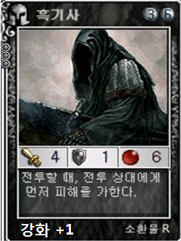

이러한 강화 카드는 자신의 덱을 만들어 가는 또 하나의 재미와 카드가 깨어질 지도 모르는
어느정도의 두근거림 속에서 강화가 성공했을때의 뿌듯함을 느낄 수 있다.
일반 유닛은 모든 레벨과 영웅에서 공용으로 사용되기 때문에 한번 강화에 시킨 카드는
오랜 재산으로 남을 것이다.

■ 카드의 조합

유닛 카드 중에는 조합가 가능한 카드가 있다.
조합는 강화의 또다른 의미일 수도 있다.
조합역시 조합카드가 필요하다.
하지만 조합는 지속성에서 강화와는 또 다른 의미를 지닌다.
조합는 전투중에만 사용이 가능하고 한번 사용으로 깨어지지는 않는다.
다만 조합 카드를 사용하기 위해서는 같은 유닛의 카드가 두개 이상이 필요하다.
한번 조합된 카드는 다시 진화 될 수 없으며 게임이 종료되면 자동으로 원 상태로 돌아온다.
유닛이 두장 합쳐 진화될 경우 능력치는 1.5배인 유닛이 되며 3장이 합쳐질 경우는 원래 유닛의
두배가 되며 네장이 합쳐질 경우 3배가 된다.
물론 같은 유닛의 조합과 다른 유닛의 조합이 존재한다.
이러한 조합은 몇몇의 특수한 유닛에게만 제한되어 있으며 이 특수 유닛들을 모두 모으고 조합카드까지
갖추어진 턴이 오는 경우는 흔치 않다.

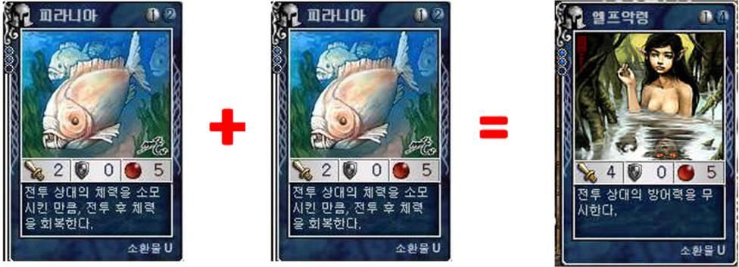

조합을 할 경우 현재 상황을 잘 고려해 봐야 한다.
ND의 게임 특성상 공간의 활용이 무척 중요하고 이 공간의 활용을 위해 유닛의 수는 유용한
전략적 요소로 작용하기 때문이다.
즉, 하나의 강력한 유닛과 비록 약하지만 두개의 유닛중 선택을 잘 고려해야 한다.
어느 특정 조합은 레어 또는 유니크의 조합이 가능하다.
이는 숨겨진 조합이며 게임의 유저가 게임을 하면서 찾아내도록 한다.
카드에 대한 지식은 더욱 많은 전략을 도와 줄 것이며 승리를 위한 요소로 작용 하게 될 것이다.

3. 1 | 대전 대기방

■ 게임의 시작 전 설정

게임 시작전에 게임의 진행에 대한 설정을 하여야 한다.
자신과 상대편이 덱을 선택하고( 한 유저가 여러 덱을 가질 수 있다.) 게임의 모드를 설정한다.
기본 설정된 게임의 모드는 “50 N unlimit” 이다.
50 이라는 숫자는 덱에서 가질 수 있는 카드의 수이고 unlimit는 셔플의 제한이다.
즉, 50장의 카드를 시작으로 셔플을 제한없이 할 수 있겠다는 뜻이다.
셔플의 제한은 unlimit, permit [10], limit가 제공된다. (추가 옵션은 개발시 편의에 따라
추가 될 수 있다.)
셔플은 카드를 섞는다는 뜻으로 현재 핸드의 카드가 맘에 들지 않을 경우 전부 다시 섞어 카드를
다시 받는 것을 뜻한다. 셔플을 하는 대가로 손에 주어지는 카드는 한장씩 줄어 든다.
그 턴에서 셔플 한번 할 경우 5장의 카드를, 연달아 다시셔플을 할경우 4장의 카드를 받는다.
그렇게 계속 셔플을하여 핸드에 1장이 남을때는 더 이상 셔플이 되지 않는다.
카드의 수는 60, 50, 40이 제공되어 진다.  <- 셔플 버튼

플레이 옵션 | 선택 | 디폴트
카드의 개수 | 40,50,60 | 50
셔플의 제한 | Unlimit : 셔플 자유  permit[10]: 셔플10번 가능  Limit : 셔플 안됨 | Unlimit

▷ [승리조건]은 모든 게임모드가 동일하다.
상대방의 영웅의 공략과, 덱의 공략이 그것이다.
후에 카드의 개수를 늘려 한 덱에 영웅을 둘 이상 넣는 방식의 게임도 응용가능할 것이다.

▷ [턴 제한시간]은 자신의 턴을 유지할 수 있도록 주어진 시간이다.
턴 제한시간은 너무 길지도 않고 너무 짧지도 않아야 한다. <- 제한시간 표시
시간이 너무 길어진다면 기다리는 사람이 지루함을 이기기 어려울 것이고, 너무 짧다면 생각할 시간이
모자라 자신의 전략을 충분히 활용하지 못한다.
서두르면서도 자신의 전략을 충분히 생각해 볼 수 있을 정도의 시간이 필요하다.
그리고 턴을 반환해주는 버튼이 있으므로 너무 짧게 보다는 약간 길게 해 주는 것이 낫다.
 <- 턴 버튼
턴 시간은 20초로 둔다.
만약 좀 더 유연성을 사용자에게 제공하고 싶다면 처음부터 턴 제한시간을 설정할 수 있도록 하는 것도
괜찮다.
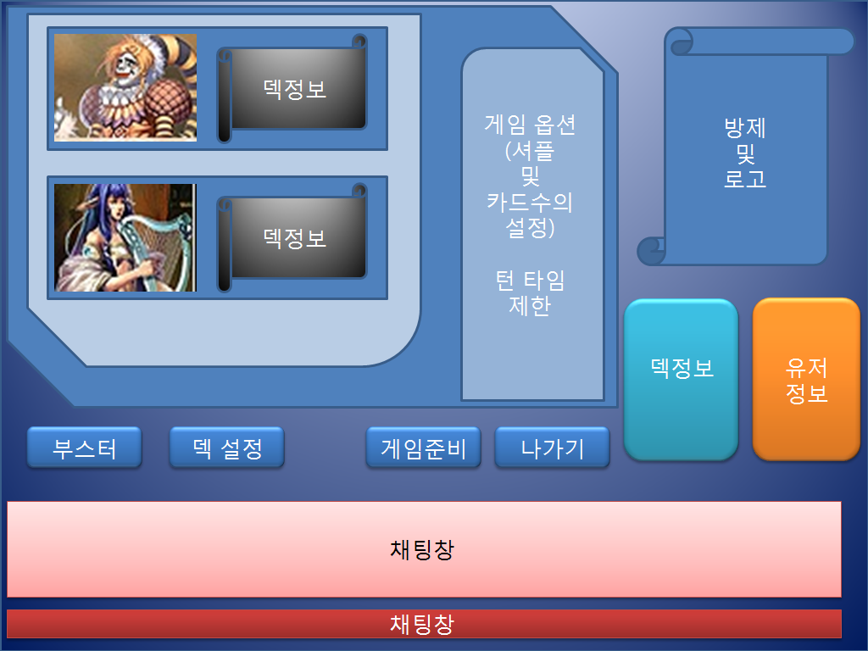

위 이미지는 게임 시작을 하기전에 설정 및 채팅이 가능한 대전 대기방이다.
대전대기방에서는 현재 대기방에 존재하는 사람들과의 채팅, 덱을 설정하는 방, 부스터의 방을 제공한다.

■ 부스터의 개념

부스터는 로또의 의미와 비슷하다.
게임을 해 나갈수록 유저에게는 마일리지가 쌓이며 이 마일리지를 통해서 부스터가 사용가능해 진다.
마일리지의 계산방법은 현재 유저의 기준으로 상대방의 레벨에 영향을 받고, 게임에서 사용되어진
카드에의 개수에 영향을 받는다.
즉, 나보다 높은 레벨의 상대와 많은 카드를 사용하여 오랜 턴동안 대전 한 경우 마일리지가 많이
쌓인다. 비슷한 수준의 유저둘이 10번정도의 게임을 통해서 1000점정도의 마일리지를 얻는다고 치자.
이 게임의 특성상 한 게임을 하기 위해서 30분정도의 시간이 걸린다고 한다면 1000점을 쌓기 위해서는
적게는 200분(3시간 가량)에서 300분(5시간)정도가 걸리는 셈이다.
그러므로 마일리지를 많이 획득하기 위해서 자신보다 높은 상대와 오랜 턴 동안 많은 카드를 사용하여
게임에서 승리하여야 한다.
이 마일리지의 개념은 후에 마케팅을 위한 수단으로도 이용되어 질 수도 있다.
끝없는 카드의 업데이트를 통해 새로운 카드의 궁금증과 자신의 스타일을 완성시켜가기 위한 카드의
추가는 마일리지를 반드시 필요로 하기 때문이다.
즉, 카드를 꾸준히 업그레이드 하기 위해서는 많은 게임을 통해 꾸준히 승리해 나가는 수 밖에 없다.
부스터를 위한 수치는 테스트를 통해 적절히 조절해 주어야 한다.

■ 덱 설정

덱은 카드를 묶는 단위이다.
한 덱에는 하나의 영웅이 존재하며 한 사용자가 여러 개의 덱을 만들어 게임에서 선택하여
게임에 임할 수 있다.
이 게임의 서비스를 사용하기 위해 등록할 경우 사용자는 처음 자신의 덱을 고를 수 있는 기회가 주어진다.
이 덱은 사용자가 가장 처음 얻는 덱이며 게임을 진행하기 위한 영웅마다 약간은 다른 기본적인 카드로
채워져 있다.
50장의 카드로 채워져 있는 이 카드의 구성은 아래와 같다.

카드의 구성 | 영웅 | 의지의 조각 | 기본 유닛 | 마법 | 도구
개 수 | 1 | 15 | 22 | 7 | 5

각 덱에 있는 카드는 덱에서 제거 할 수 있다.
덱에서 제거된 카드는 보관함으로 옮겨지게 되고 이 보관함에는 최대 200장의 카드를 보관할 수 있다.
즉, 덱의 50장과 보관함의 200장을 합쳐 총 250장의 카드를 가질 수 있다.
덱에서 영원히 삭제 할 수도 있다.
한번 삭제된 카드는 다시는 찾을 수 없으니 충분히 고려하여 카드를 삭제 하여야 한다.

3. 2 | 게임의 흐름

■ 패치서버 (업데이트)

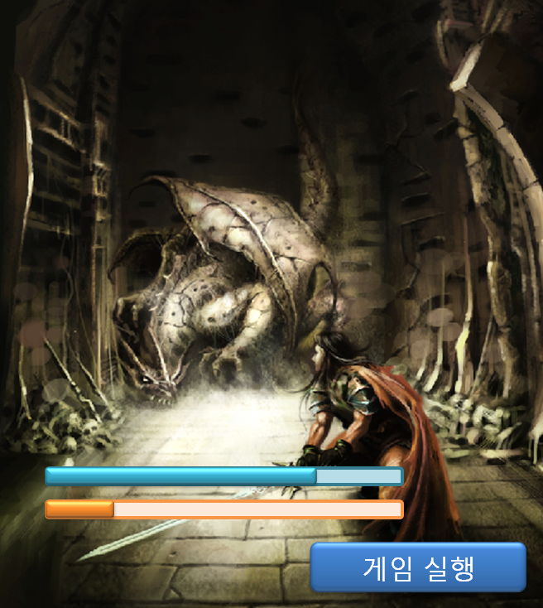 | 처음 게임을 실행하기 위해 접속을 시도하면  패치서버에 접속하여 현재 자신의 패치버전과  서버에 등록되어 있는 패치의 버전을 검사한다.  패치의 버전이 틀리다면 새롭게 패치를 시작한다.  패치가 모두 끝마친 뒤에는 “게임 실행” 버튼이  활성화 되고 버튼을 클릭가능하게 된다.  패치서버를 위한 창 부분은 게임의 처음부분이므로  얼굴과도 같다.  이곳에 쓰여야 하는 이미지는 현재 게임을 가장 잘  표현해주는 이미지가 삽입되어야 한다.  그리고 실제적으로 얼마나 패치가 진행되었는 가를  표시해주어야 답답함과 지루함을 어느정도 완화  시킬 수가 있다.
■ 게임의 로딩

게임의 로딩 부분은 세가지의 목적이 존재한다.
- 게임 실행을 위한 초기 설정을 위한 시간을 번다.
- 마케팅적인 요소로 활용
- 사용자에게 게임에 대한 재미요소를 부각하고 흥미를 이끌어 낸다.

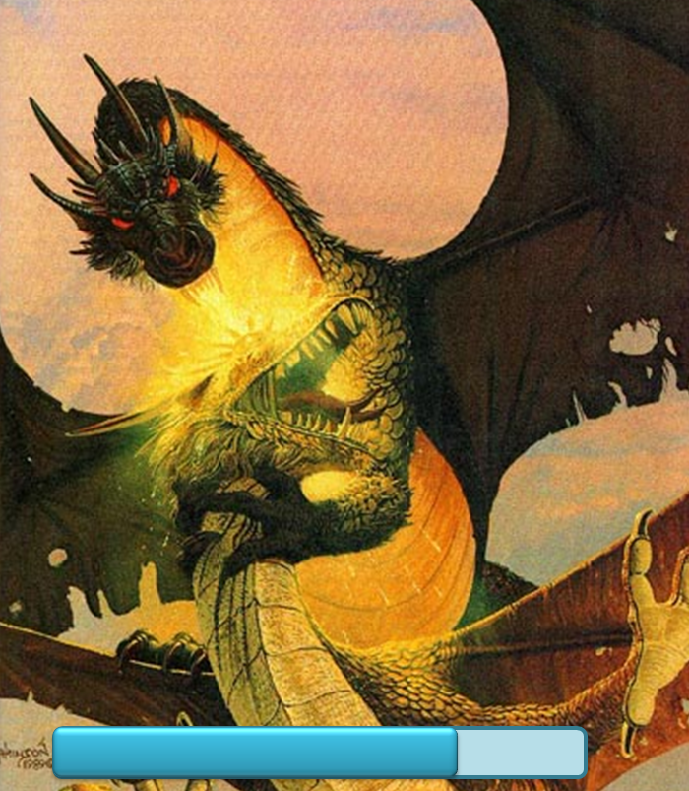

게임의 로딩부분은 상당히 중요하기 때문에 사용되어질 이미지나 마케팅 요소부분을 잘 고려해야 하며
로딩시간에 설정되어질 게임의 부분요소들을 잘 정리하여야 한다.

■ 로그인

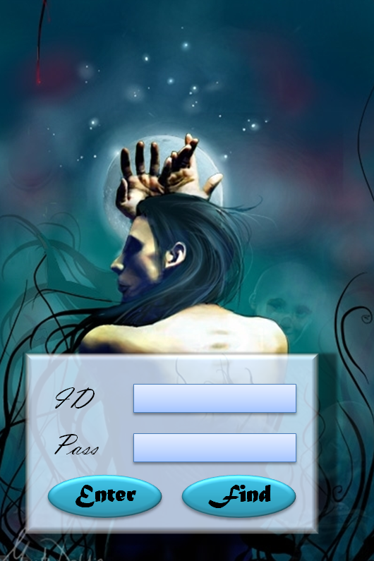 | 회원가입은 홈페이지만을 통해서, 또는 게임창만을 통해서 이루어  질 수 있다.  물론 이 둘다 지원도 가능하며 대부분의 게임은 두 부분에서 모두  지원을 해준다.  로그인 창은 팝업형식으로 띄워지며 뒤의 배경은 여전히 존재하게 된다.  아이디를 입력할 수 있는 아이디 입력부와 비밀번호를 입력할 수 있는  비밀번호 입력부가 제공되어 지며 키보드의 “Enter”과 입장이라는  버튼의 이벤트를 제공해 준다.  배경위에 떠 있다는 느낌을 강조하기 위해 그 외의 부분은 어느정도의  투명성한 이미지를 제공해 주는 것도 로그인 창에 또 다른 이미지를  띄우는 수고를 줄여주는 방법이다.

3. 3 | 게임전 고려사항

■ 영웅과 덱

게임에 재미요소를 추가하기 위해 영웅이라는 개념을 두었다.
영웅카드는 덱에 강한 영향력을 미친다.
영웅카드의 레벨이나 특수능력에 의해 사용할 수 있는 카드와 사용할 수 없는 카드들이 존재한다.
여섯의 영웅은 각각 다른 능력과 특성을 지니는데 이는 자신의 스타일을 완성해 나가는데 꼭 고려해
봐야 할 점이다.
자신이 꾸준이 모든부분을 밸런스 있게 맞추어 나가고 싶다면 기사와 같은 영웅을 선택하는 것이
게임을 즐기는데 현명한 선택이다.
한 유저는 여러덱을 가질수 있고 이 말은 여러 영웅을 가질 수 있다.
각 대전에서 자신에게 유리한 덱(영웅)을 선택하여 게임에 임할 수 있다.

■ N:N 대결의 고려

앞에서는 두 명의 사용자가 1:1로 대결하는 방식만을 기준으로 하였다. 이 게임에서 1:1:1이나 2:2와 같은 대결 방식이 가능할까?

- 1:1:1의 대결 : 턴제의 특성상 1:1:1 역시 가능하다.
이는 약간의 심리적인 요소가 추가된다.
어느 이를 먼저 공략해야 하는가, 또는 집중공격을 받지는 않을까 등을 잘 고려해야 한다.

- 2:2의 대결 : 2:2의 대결 역시 실현 가능하다.
팀은 1:1과 같이 두 팀으로 하고 각 턴마다 한번씩 턴의 기회를 가지면 된다.
자신의 팀과의 대화와 공통전략을 통해 좀 더 고난이도의 전략과 광범위한 전술이 가능해 진다.

- N:N의 대결 : 이러한 개념으로라면 많은 수의 사람들을 포용할 수 있다.
하지만 그럴경우 턴 타임에 대한 지루함이 발생한다.
4:4의 경우 턴타임이 자신에게 돌아오기 위해 각 사용자가 한 턴에 20초를 소모한다면
140초(2분 20초)가 소모된다.
이는 게임을 종료시키기로 결정하는데 동기를 부여할 수 있는 시간이다.

3. 4 | 대전의 시작

■ 턴의 방식

이 방식은 기본적으로 턴의 방식을 사용한다.
게임의 시작시에 레벨을 고려하여 낮은 레벨의 사용자가 먼저 게임을 시작한다.
만약 같은 레벨의 사용자라면 방장이 먼저 게임을 시작한다.
각 턴은 공격 턴과 방어 턴을 가진다.
게임을 시작할 떄 자신의 턴에서 먼저 공격 턴을 가지게 된다.
공격 턴에서는 유닛들을 소환하거나, 부착, 공격 턴에 사용 가능한 카드들을 사용 할 수 있다.
나의 공격 턴이 끝난다면 상대편의 방어 턴이 시작된다.
방어 턴에서는 유닛들을 소환할 수 있지만 공격에는 가담할 수 없다.
부착카드는 공격, 방어턴에 영향을 받지 않고 항상 사용이 가능하며 마법카드는 일반적으로 모든 턴에
사용가능할 수도 있고, 턴에 영향을 받을 수도 있다.
영웅의 특수카드는 공격턴에 사용이 가능하다.
상대편의 방어 턴에 상대편이 마법카드를 사용한다면 다시 나에게 그 마법에 대항할 수 있도록
방어 턴이 주어진다. 방어 턴은 상대편이 마법카드를 사용하지 않을 경우까지 계속되며 의지의 조각의
한계상 1~2턴이 고작이다.
물론 마법은 상대방에게 공개되지 않는다.
이러한 턴 방식을 잘 활용하면 멋진 전술을 펼칠 수 있다.

■ 카드의 사용기회

각 턴마다 카드의 사용기회가 제공되는데 의지의 조각은 사용하는데 지불할 비용이 없다.
영웅카드 역시 처음 시작 시 소환되어 있고 유지비가 들지를 않는다.
하지만 유닛이나 부착, 마법의 카드는 사용비가 지불되어야 하고 유닛이나 부착카드는 유지비까지 필요하다.
이러한 사용비와 유지비, 그리고 의지의 조각의 한계로 사용할 수 있는 카드는 한정되어져 있다.
높은 레벨과 강한 능력의 카드일수록 사용비와 유지비가 높다.
이러한 카드를 의지의 조각을 다 채우지 않은 상태에서 사용한다면 유지비로 인해 의지의 조각이
누적되지 않을 것이다.
그래서 처음에는 의지의 조각을 자신이 사용할 수 있도록 많이 모으고, 낮은 사용비와 저가의 유지비의
카드를 사용하는 것이 좋다.
그리고 유지비가 아무리 높아도 의지의 조각은 0 이하가 되지 않는다.

■ 턴 타임

턴 타임은 게임 유저에게 긴박감을 제공해 주고 최소 지루함을 보장해 준다.
턴 시간이 종료되면 유저는 현재 자신이 하고 있는 일들을 계속할 수 없다.
종료전까지 한 행동들 만이 적용 가능하다.
여기에서 턴 타임의 긴박감을 더해 주기 위해 턴 타임이 얼마 남지 않을 때 긴박감을 주는
사운드를 제공해 주면 더욱 좋다.

4. 1 | 이미지

■ 판타지

이 게임은 판타지적 시나리오를 토대로 한다.
영웅들도 모두 판타지의 소설에서나 볼 수 있는 인물들이다.
판타지라 하면 가장 먼저 떠오르는 것은 드래곤, 그리고 여러 몬스터들과 마법이다.
드래곤은 가장 강력하며 공포의 대상이다.
판타지를 아는 사람이라면 이러한 공통된 생각을 가진다.
이러한 점을 이용하여 카드의 레벨을 맞출 수 있다.
판타지적 요소를 가지는 특성상 그림은 다소 신비한 느낌을 풍겨야 한다.
그리고 밝과 화사한 분위기 보다는 어둡고 몽한적인 느낌을 지닌다.
이런 느낌의 이미지들은 유저로 하여금 보다 신비하고 매력적으로 느낄 수 있도록 해 줄 것이다.

■ 게임과 이미지의 관계

게임은 어느정도 이미지에 종속적이다.
첫 시작부터 마지막까지 모든 이미지가 게임의 모습을 만든다.
유저들이 가장 먼저 보는 것은 이미지 이며 이때에 게임에 대한 평가를 대부분 내린다.
특히 이 게임은 특성상 많은 이미지를 필요로 한다.
가장 기본적인 카드로 한번의 게임을 하기 위해서는 중복되는 카드를 제외하면 영웅 카드 1,
의지의 조각 1(한 영웅의 의지의 조각의 모습이 모두 같다면) , 유닛5~7, 마법3~4, 도구2~3,
(유닛, 마법, 도구카드는 기본 덱에서 같은 종류의 카드가 여러 개 섞여있다.) 총 12~16장 정도의
이미지가 필요하다.
이는 자신의 입장에서만 보는 이미지이고 대전을 위해서는 최소 24~32장 정도의 이미지가 필요한 것이 된다.
새로운 카드를 획득하였을 때 가장 먼저 눈에 들어오는 것은 이미지 이다.
그만큼 이 게임에서는 이미지가 중요하다.
많은 기간도안 이미지를 꾸준히 준비해야 한다.

4. 2 | 기술/운영/마케팅 이슈

■ 기술 측면

게임을 기획하는 동안에 항상 생각하여야 할 부분은 실현가능성에 대한 문제이다.
이러한 효과나 시스템들이 현재의 기술로 구현이 가능한 가는 무척 중요한 문제이다.
이 게임은 온라인에서 벌어지는 턴 제 형식의 게임이다.
이미 많은 비슷한 게임이 나와 있고, 도움자료도 제공 되어져 있다.
다만 각 카드들에 대한 특수능력의 처리를 위해 디비를 어떻게 활용할 것인지가 관건이다.
카드들의 능력치들은 정해져 있는 것이 아니라 모두 유동적이다.
이러한 부분의 구현에 대해서 보다 효율적인 방법에 대해서 고려해 봐야 한다.

■ 운영 측면

이와 같은 방식의 게임은 상당히 많이 나와있는 실정이다.
사용자들이 서버에 접속하여 방을 만들고, 방을 선택하여 게임을 즐기는 방식은 오랫동안 해 오던 방식으로
어느정도 익숙하다.
서버의 구현에서 서버의 구성을 어떻게 할지에 대해서는 보다 깊이 있게 논의해 보는 것이 좋다.

■ 마케팅 측면

모든 게임은 이익창출을 목적으로 한다고 말 할수 있다.
소수 매니아층만으로 게임을 유지할 수 없다.
이는 이전의 한게임에서 제공되어진 “JD”라는 게임의 예를 들 수 있다.
그렇다고 소수 매니아층에게 너무 많은 부담을 지울 수도 없다.
많은 사용자층을 포용하기 위해서는 우선 많이 알려야 하고 , 많은 관심을 유발 시켜야 한다.

- 네이버 : 우리나라에서 가장 효과가 뛰어난 홍보 사이트는 네이버이다.
매일 많은 수의 사람들이 네이버를 통해 정보를 찾는다.
네이버를 활용한 광고효과를 노리자.
비록 관심없는 부분이라도 자주 보게 되면 눈에 익게 된다.

- 수익성 : 카드를 뽑기위해 마일리지를 쌓아야 하고 이 마일리지는 많은 게임을 통해서 얻어진다.
하지만 여러 사정상 많은 시간을 게임에 투자하지 못하는 이들이 있다.
이들을 위해 마일리지를 현금결제가 가능하도록 하자.

4. 3 | 맺음말

■ 고찰

- 독창성 : .

- 오락성 : .
- 완성도 : .
- 조작성 : .
- 온라인 적합성 : .

■ 감사의 글

.

